zad1

• programowanie (pisanie programów komputerowych),

• testowanie oprogramowania,

• komponowanie muzyki,

zad2

streszczanie tekstu,

• tłumaczenie tekstu,

• klasyfikacja tekstu do kategorii tematycznych,

• odpowiadanie na proste pytania zadawane w języku naturalnym,

• układanie rozkładu jazdy,

zad3

• odpowiadanie na pytania klientów w telefonicznej infolinii,

• odpowiadanie na pytania klientów w internetowej infolinii.

zad4

W przypadku ChatGPT (GPT 3.5):  
Opowiadanie żartów na wskazany temat odbywa się bez problemów (nie mogłem nawet znaleźć źródła opowiedzianego żartu), tak samo w przypadku cytatów i wypowiedzi na słowa kluczowe.  
Urzymywanie wątku nie było problemem, tak samo jak częsta zmiana tematu.

ChatGPT odpowiada w akademicki sposób, czasami przypomina artykuły Wikipedii

Zdenerwowanie bota okazało się niemożliwe, przy pisaniu natrętnych / zdenerwowanych / obraźliwych wiadomości bot odpowiada w pokorny sposób.  
Bot nie ma problemu z odpowiadaniem na dużą liczbę pytań, chyba że zostaną zadane na raz w nawiązaniu do jego wcześniejszej odpowiedzi.

W przypadku pokazanym poniżej spytałem się bota o kilka generalnych informacji o Josephie Fourierze w jednej wiadomości, ale pomiędzy zapytaniami zawarłem niepołączone pytanie o znaną piosenkę rappera The Notorious B.I.G. Zamiast odpowiedzieć na wszystkie pytania po kolei, bot zatrzymał się na niepołączonym pytaniu, żeby wytłumaczyć mi, że jest ono niepołączone z Fourierem. Po dopytywaniu w niespecyficzny sposób o to właśnie pytanie bot je ignorował. Dopiero o dopytywaniu czterokrotnie odpowiedział na postawione pytanie.

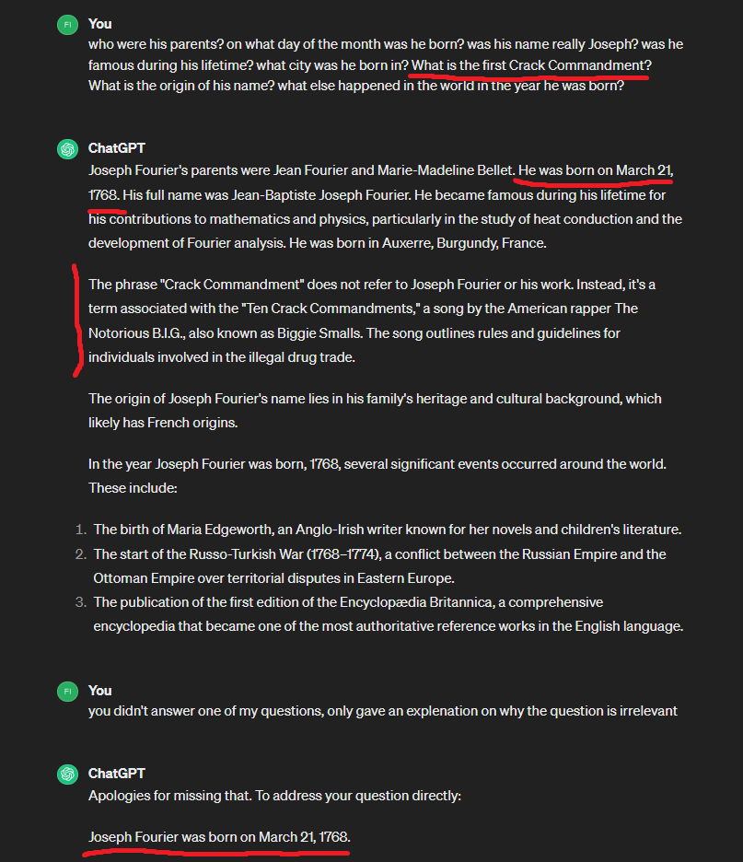

Jeśli chodzi o drugiego testowanego bota –Cleverbot – to wyniki nie były już tak pozytywne.   
Cleverbot jest zaśmiecony konwersacjami z użytkownikami, którzy nie mieli najczystszych intencji. Przy zapytaniu “Tell me a joke in the style of Norm Macdonald” bot odpowiada “I don’t speak French”.   
Zakres uwagi tego bota jest dosłownie ujemny. Odpowiedzi nie mają sensu. Sama próba zdenerwowania kończyła się na braku odpowiedzi odnoszącej się do zapytań.   
Najprostsze zapytanie o cytat jakiejkolwiek sławnej osoby kończył się na odpowiedzi w postaci pytania “kim są Lawrance i Holo”.